CÓDIGO PARA CRIAÇÃO BANCO DE DADOS



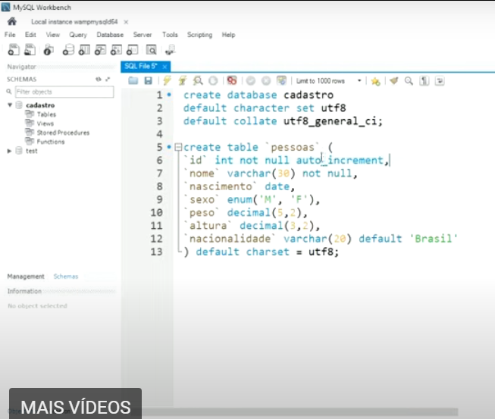

COMO CRIAR TABELA .

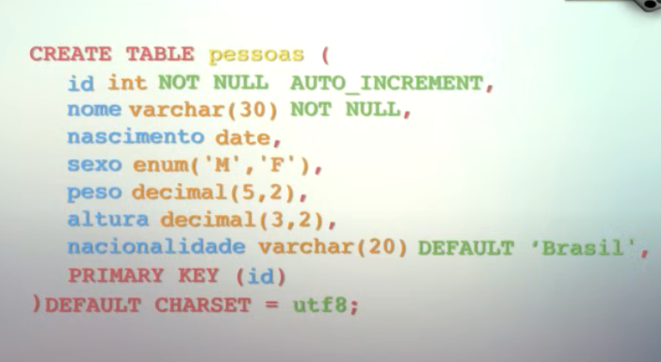

INSERINDO DADOS NA TABELA COM INSERT TO

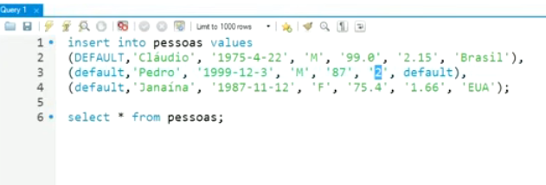

PARA ADICIONAR UMA COLUNA NA TABELA 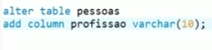



Abaixo mostra como adicionar uma coluna escolhendo aonde deseja colocar na tabela, AFTER significa depois .



Abaixo mostra como adicionar auma coluna na tabela e deixar como primeiro na tabela .



Abaixo como modificar a estrutura da coluna exemplo acima estava com varchar (10) e abaixo agora está com varchar(20).



Para modificar o nome da coluna (veja que o nome era profissão e ficou ptof)



Abaixo como renomear o NOME da tabela .



Abaixo um exemplo de estrutura para evitar inserir nomes iguais no campos .



Abaixo um exemplo para evitar números com carga negativa.



Abaixo como adicionar a chave primaria .

Primeiro criar coluna e depois promove a coluna a chave primaria como mostra abaixo.

